KOMPOSITION

Et billedes komposition handler om, hvordan et billede er bygget op, herunder både billedets former og billedelementernes placering er afgørende for hvordan billedet opfattes og kan fortolkes.

STATISK / DYNAMISK
Statisk og dynamisk er to begreber man kan bruge til at sige noget om et billedes udtryk. Vi taler her om linjer og former der ikke direkte er malet på billedet.

statisk | dynamisk
lodrette og vandrette linjer er dominerende  En cirkel, et kvadrat eller en trekant, der hviler stabilt på en af de flade sider, er statiske kompositionsfigurer  Et statisk billede hviler kompositorisk i sig selv. Symmetri, regelmæssige former som cirkel og kvadrat giver ro. | diagonale eller bølgede linjer er dominerende  En oval eller et rektangel, der jo er geometriske figurer trukket ud af deres oprindelige form, opfattes ofte som dynamiske. Allermest dynamisk opleves i figurer, der er placeret i en omvendt trekant. Vi fornemmer, at denne form vil vælte, og det påvirker vores opfattelse af billedet.  Uregelmæssige former og diagonallinjer skaber spænding og uro.

FORGRUND, MELLEMGRUND, BAGGRUND

Forgrund: Her kan man ofte få øje på det vigtigste i billedet. Her vil billedets vigtigste ting eller person, i mange tilfælde, være placeret.

Mellemgrund: Her kan man ofte se omgivelserne, som afslører hvilken sammenhæng, eller hvilket miljø vi er i. Det kan fx være bygninger, bipersoner, en markedsplads eller andet.

Baggrund: Her ser man ofte himmel, landskab, en væg, røg fra fjerne skorstene osv. Baggrunden er med til at skabe ekstra dybde i billedet, men kan også afgrænse fx et rum. Det kan også påvirke stemningen i billedet/maleriet.

BALANCE

Vi læser fra venstre mod højre i vesten. Måske derfor vil et billede med mest „vægt“ i venstre side opfattes som mere stabilt, end hvis vægten er til højre i billedet; i så fald vil vi opleve, at billedet „vælter“. Vægt skabes fx af hovedmotivet, af skarpe farvekontraster, eller hvor der er samlet flest genstande og figurer i billedet. Vi vil altså opleve en billedkomposition i balance, når der er mest vægt i venstre side eller lige meget vægt i begge sider.

RUM

Rum handler om, hvordan man skaber rum på flade.
Igennem tiden har rumlighed spillet forskellige roller. I middelalderen havde de fleste billeder en guldbaggrund, som symboliserede himlen og det var det eneste rum der var. I kubismen arbejdede man med et meget fladt billedrum. Men fordi man forsøgte at indfange tid i billeder ved at gengive en genstand fra vinkler på én gang, skabte man nærmest et rum på den måde. I renæssancen arbejdede man med lineærperspektivet og ønskede at gengive tredimensionelle rum fuldstændig præcist.

Overlapning
Overlapning er den mest simple form for fremstilling af rumlighed, som findes i stort set alle billeder fra alle tidsaldre. Det handler blot om, at en genstand „lapper over“ en anden genstand, så man kan se, at den ene er foran den anden.

Repoussoir (re-pu-suar)
Repoussoir er fransk og betyder „støde tilbage“. Man bruger ordet om et billede, hvor en genstand er placeret helt i forgrunden på billedfladen, ofte beskåret, så man kan have fornemmelsen af, at genstanden er på vej helt ud af billedrammen mod os, mens resten af billedets motiv ligger længere bagude. Genstanden i forgrunden vil så visuelt „støde baggrunden tilbage“, så der opleves en meget stor afstand til de andre elementer i billedet og dermed stor dybde.

Gradienter
En mellemting mellem de to foregående kan man skabe ved at lave gradienter i et billede, altså en gradvis markering af dybde. Dette kan man gøre ved at formindske ens elementer i billedet, fx huse, mennesker eller lygtepæle, så de bliver mindre og mindre bagude i motivet. Eller man kan udviske former og figurer i billedet, så de bliver mere utydelige, jo længere bagude i motivet de er.

Farveperspektiv
Man kan også bruge farver til at skabe rum i et billede. Øjet vil opfatte de kølige farver, som om de trækker sig tilbage, mens varme farver skubber frem. Ved at placere varme farver forrest og kølige farver bagest i motivet vil man derfor også kunne skabe en oplevelse af dybde i et billede. Dette ses fx ofte i landskabsmalerier, hvor de forreste bakker eller blomster kan være rød-gyldne, måske med en mere grønlig mellemgrund, mens bjergkæder eller hav danner en blå-grå baggrund, og hvor afstanden altså understreges af farvevalget.

Linearperspektiv
Som sagt gjorde man i renæssancen meget ud af at regne sig frem til en helt korrekt måde at gengive et tre-dimensionelt rum på. Man opdagede, at øjet opfatter, at alle de linjer, der går indad i motivet, vil samles i ét punkt ud for betragterens øjne.
Når man bruger linearperspektiv, er de lodrette og vandrette linjer i motivet, som er parallelle med billedrammen, altså stadig lodrette og vandrette. Men de indadførende linjer går skråt ind i billedet og mødes i det samme forsvindingspunktpå en horisontlinje bagest i billedet. Forsvindingspunktets og horisontlinjens placering i billedet er bestemt af malerens position foran motivet, nemlig lige ud for hans øjne.
Hvis forsvindingspunktet ligger midt i billedet kaldes det centralperspektiv. Men forsvindingspunktet kan også ligge helt uden for billedets ramme, hvilket skaber en stærk spænding i billedet. Dette kaldes for raumflucht.
Man kan også have flere forsvindingspunkter på horisontlinjen, hvis et hus fx ikke er set lige forfra, men fra hjørnet. Så vil begge dets sider føre skråt ind til to forskellige forsvindingspunkter. Dette kaldes to-punktsperspektiv.

Formgivende lys og skygge
Rumlighed over for flade kan også vises ved at bruge lys og skygge til at gøre genstande og personer tredimensionelle. Hvis der slet ikke er skyggelægning på billedets genstande, vil det virke meget fladt, mens skyggelægning skaber tredimensionalitet på figurerne og i billedet. Den skygge, der falder på en genstand eller en person, kaldes for egenskygge, mens den skygge, som en genstand eller person kaster fx på jorden ved siden af sig, kaldes for slagskygge.

LYS

Lys og skygge kan bruges til at skabe en stemning i et billede, eller til at skabe rumlig virkning.

Ingen lys eller skygge/ diffust lys
Nogle kunstnere arbejder bevidst med ikke at gengive hverken lyskilder eller lys og skygger af nogen form. Dette ses ofte i middelalderen, men også kubisterne og en hel del moderne malere bruger dette. Dette kan gøre billederne flade at se på, eller det kan skabe et lidt diffust, eventyragtigt miljø, som ikke viser hverken nat eller dag.

Naturligt lys
Naturligt lys er det, der stammer fra sol eller måne, og som altså findes i de fleste landskabsbilleder. Vi taler også om naturligt lys ved et billede med et indendørs motiv, som fremstiller almindeligt dagslys uden kunstige lyskilder.
Hvis man kan se solen/månen på et eksteriørbillede eller den lampe, som oplyser rummet i et interiørbillede, siger vi, at billedet har en synlig lyskilde. Både det naturlige lys og den synlige lyskilde skaber de formgivende skygger, som giver genstande og personer tredimensionalitet.

clair-obscur
I modsætning til det naturlige lys står den meget dramatiske lyssætning i et billede, vi kalder for clair-obscur. Det er et fransk begreb, som betyder lys-skygge.
Vi bruger det om billeder, som har et meget kraftigt spotlys på en genstand eller person i billedet, mens omgivelserne og baggrunden ligger helt i mørke. Vi kender det fra et spotlight på en teaterscene og clair-obscur skaber, ligesom på scenen, fokus og dramatisk effekt.

Egetlys eller symbolsk lys
På nogle billeder kan det virke, som om lyset kommer fra en person i billedet. Dette kan forekomme i ældre, religiøs kunst, hvor fx Jesus eller Jomfru Maria udsender regulært lys som fra en synlig lyskilde, men man kan også se det i nyere kunst, hvor en person kan udstråle lys til hele billedet. Så taler vi om egetlys eller symbolsk lys, fordi lyset har en symbolsk værdi i tolkningen af billedet.

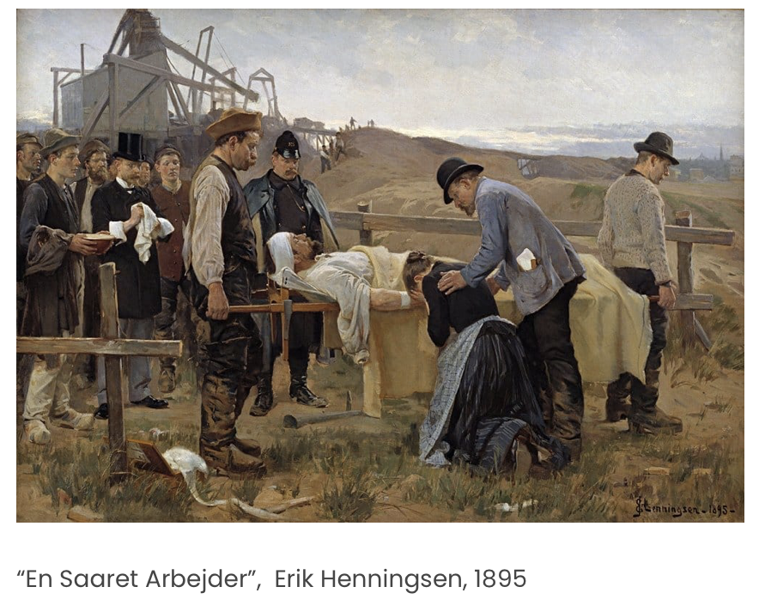

Skriv noget om komposition og rum i dette billede- stikord (15 minutter)

____________________________________________________________________________

_____________________________________________________________________________

____________________________________________________________________________

_____________________________________________________________________________

____________________________________________________________________________

_____________________________________________________________________________

____________________________________________________________________________

Opgave: RUM

Du vil gerne have at beskueren får en opfattelse af, at motivet har dybde.
Derfor tegner du motivet og laver egenskygge og slagskygge.
Du skal først blande farver.
Blande farver: bland 5 nuancer af en farve. Mørkest til lysest.

